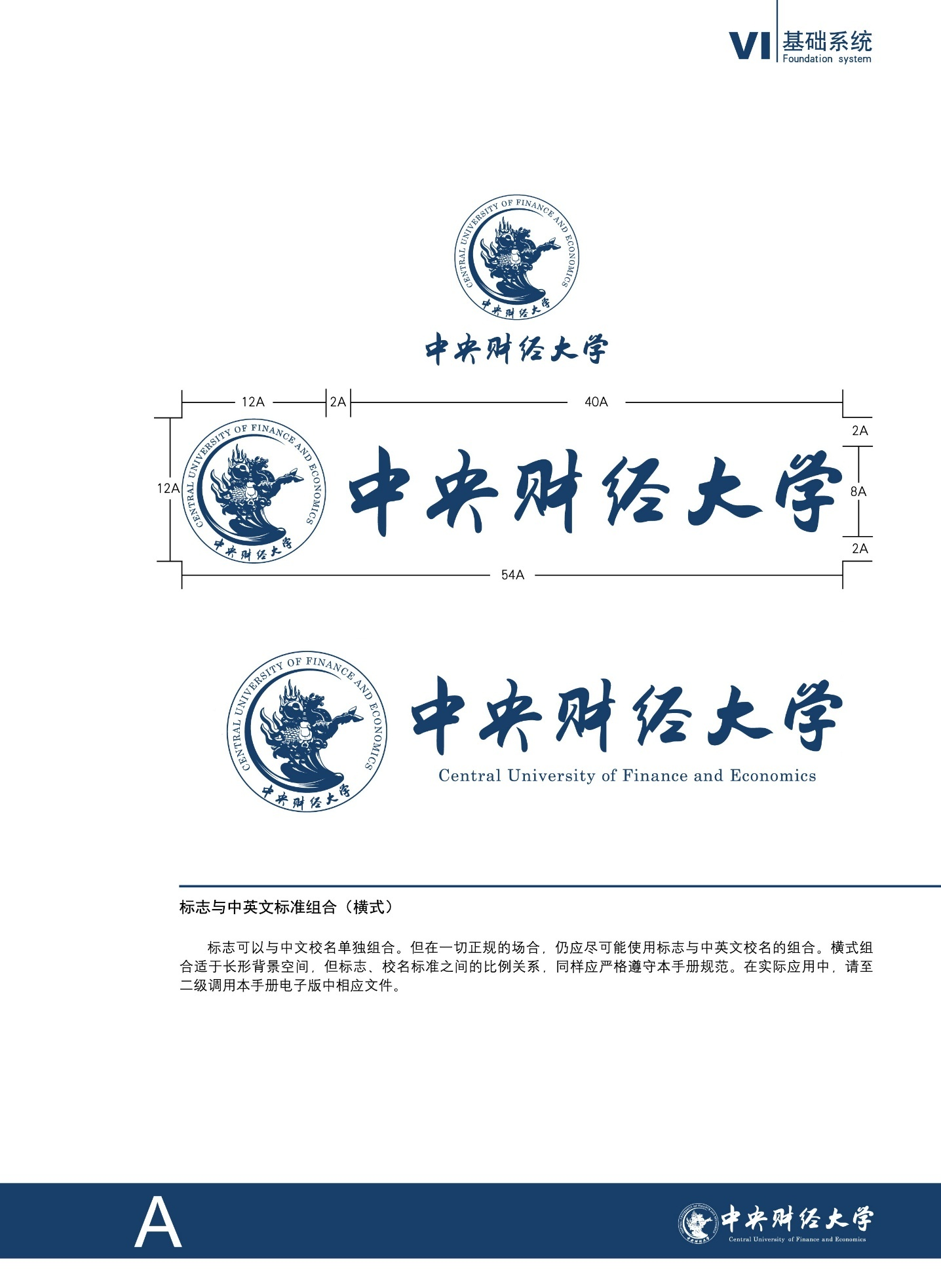
专业综合实践报告
组 长： 付德航 2022312151
组 员1 谭 洁2022312158
组 员2 余锦帆 2022312141
日 期： 2025年 12 月
分工及评分：
姓名 | 学号 | 工作内容 | 工作量 | 评分
付德航 | 2022312151 | 孪生网络的训练，Android前端开发，pytorch学习助手的搭建 | 35% | 100
谭洁 | 2022312158 | YOLOv11n的训练，Android前端开发，pytorch学习助手的搭建 | 35% | 100
余锦帆 | 2022312141 | 语义分割模型的数据标注和训练，pytorch学习助手的资料整理 | 30% | 100

目录
概述 3
任务一 信鸽虹膜对比与检索 4
效果展示 4
开始界面 4
对比功能 5
检索功能 6
快速开始 10
具体实现 11
训练Yolov11n 11
数据预处理及训练 11
评估 12
获取眼部特写 13
部署到手机端 14
训练语义分割模型 14
数据准备 14
模型训练 15
提取所有虹膜特征 15
训练孪生网络 16
产生训练数据 16
评估与比较 17
前后端开发 17
数据库的构建 18
任务二 Pytorch 学习助手 18
效果展示 18
正常提问 18
查阅资料 19
运行代码 20
制定计划 21
具体实现 22
文档来源 22
工具实现 22

概述
本课程所有代码均可在https://github.com/FDHTJ/professional_practice_course 找到，其中有些文件如原始数据集，训练好的孪生网络模型等文件太大，请访问https://pan.quark.cn/s/5b395b424cc0?pwd=hbML 以获取。
打开网盘后，介绍如下：
images.zip | 原始数据集图片，可解压缩到backend/datasets/xinge_jpg/images
best_siamese_model_triple.pth | 训练好的孪生网络模型 应放置在  backend/backend/main/siamese下
pigeon_eye_segmentation_model.pth | 训练好的语义分割模型，应放置在  backend/backend/main/segmentation下
meta_data.json | 从details中提取出并存储在向量数据库中的元数据
chroma.sqlite3 | 生成的数据库，应放置在backend/backend/database/pigeon_db下

任务一 信鸽虹膜对比与检索

效果展示

开始界面
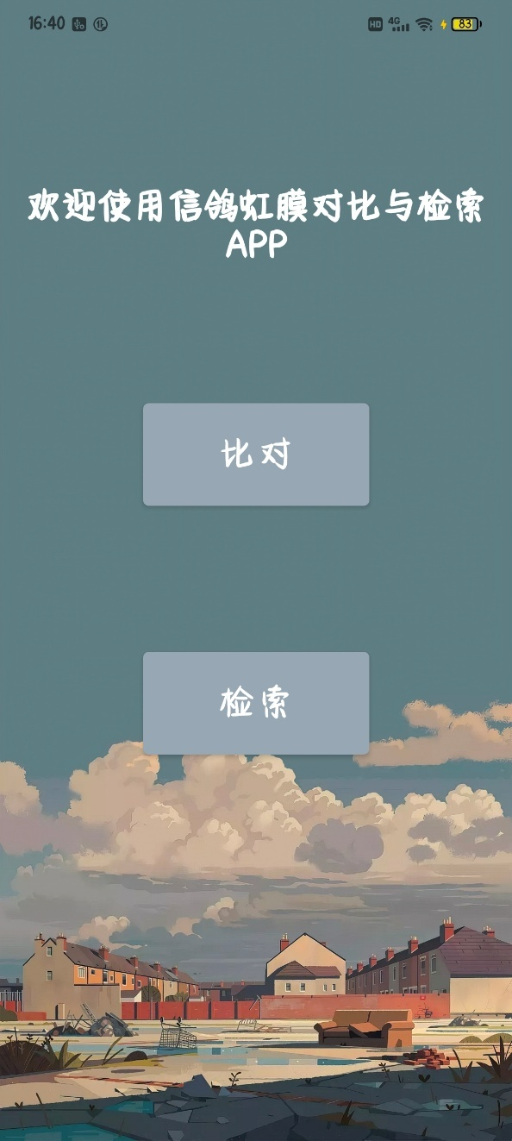
如图所示，开始界面中存在两个按钮，分别对应两个功能，一个是比对，即验证两只信鸽是否属于统一血统；二是检索，即对于给定的信鸽，检索与其相近的其他信鸽。

对比功能
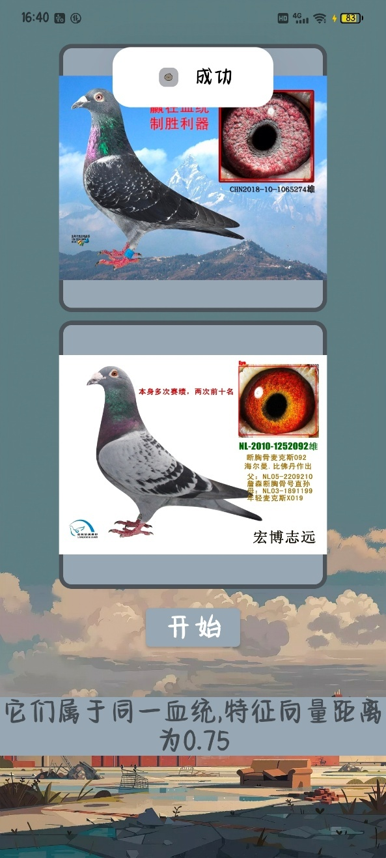
进入对比页面后，首先点击两个图片的区域从本地上传图片，上传图片后，这里会自动调用训练好的yolov11n 模型，将检测到的眼睛区域框出来，如果上传图片失败或者图片中并未检测到眼睛，这里都会弹出检测失败的提示，另外，如果一张图片中存在多个眼睛，那么只会选取置信度最高的那个进行比对。两张图片均上传好后，点击开始按钮便可以进行比对，届时检测到的图片区域会被上传到后端服务器，并返回检测结果。

检索功能

点击检索按钮以后，会来到检索页面，与对比页面同样的方式上传图片，点击开始检索稍等片刻后，便会返回检索内容（这里默认返回前50条）。
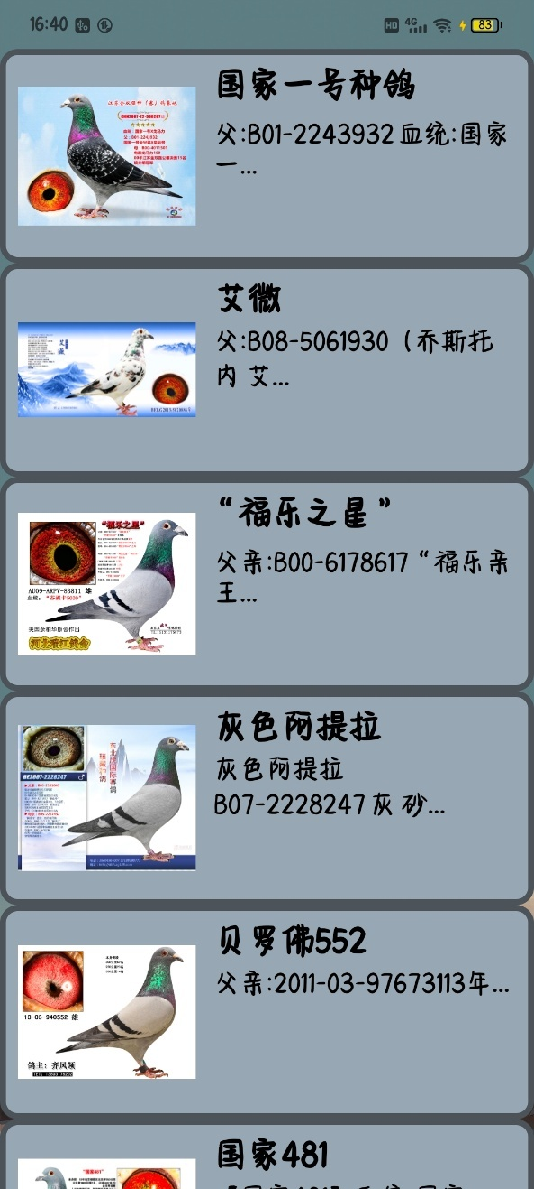
在这里上下翻动可以查看所有的检索结果，另外，如果这里鸽子图片加载失败，则会显示一张默认图片。点击对应的信鸽则可以跳转到该信鸽的详情页面。
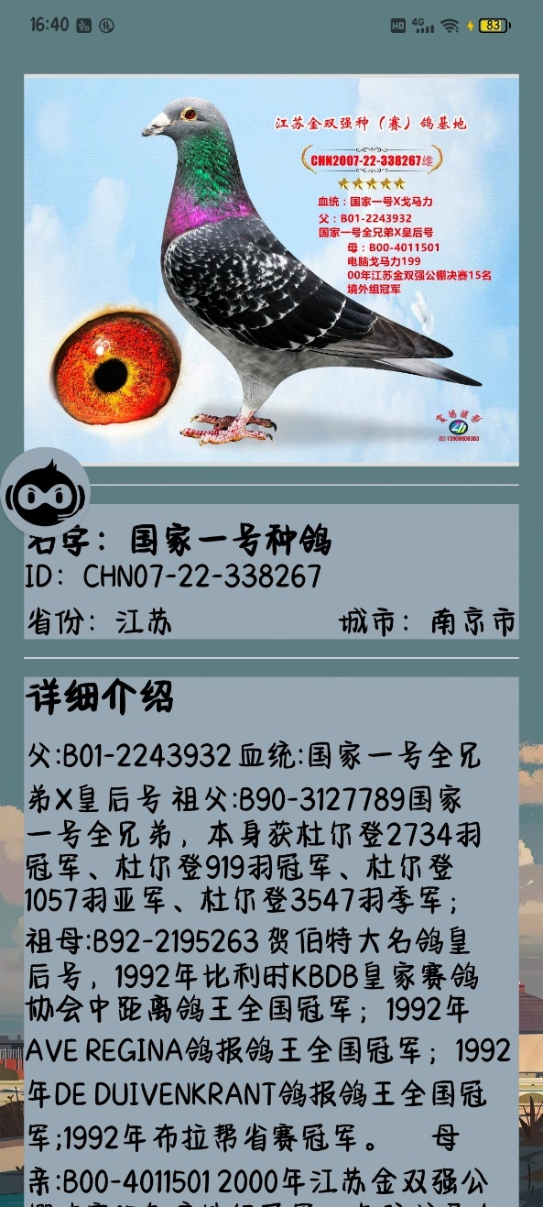
在这里可以查看到该信鸽的详情信息，包括其省份，以及详细介绍，如果觉得内容太长，可以点击旁边的小助手，让其帮你生成总结。
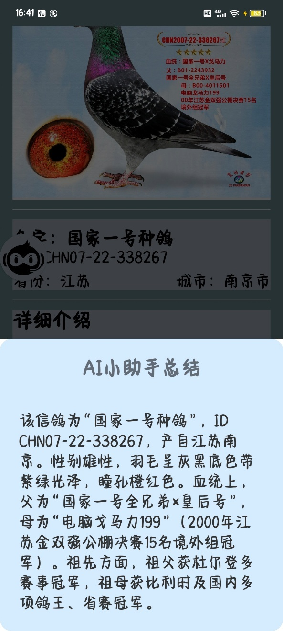
在详情页面也可以点击图片，对图片进行放大查看。

而且，在此页面长按图片可以将图片保存到本地。注意，如果图片是默认图片，则无法进行放大查看以及保存 图片。

快速开始
如果只是想快速跑通代码查看效果，先将仓库克隆下载到本地，并根据requirements.txt，配置好环境，之后将网盘中的数据按照概述中所说放置到固定的文件夹下，之后运行backend/backend/main/Controller.py 文件，稍等片刻后，后端即可启动。
随后，可使用Android Studio 打开项目frontend/pigeon，这里使用的是局域网进行前后端的通信，因此，请注意将frontend/pigeon/app/src/main/java/com/example/pigeon/utills/Constant.java 文件中的REQUEST_URL 换为本地的ip地址和端口号，另外，您需要自己在https://bigmodel.cn/console/申请一个api key，并替换MODEL_API_KEY 以支持全部功能。

具体实现
这里将逐步介绍主要的功能的实现。

训练Yolov11n
处理数据以及统计数据信息的脚本可以在backend/datasets/xinge_jpg/create_data_for_yolov8n.py以及backend/datasets/xinge_jpg/get_information.py找到。
Yolo相关的代码均在backend/yolo文件夹下，具体如下：
train_yolo.py | 训练yolo的代码
evaluate.py | 评估代码
predict.py | 将所有的图片裁剪出眼部特写

数据预处理及训练
Yolov11n的标注数据可以在backend/datasets/xinge_jpg/metaXG/metadataXG/anotations.json 以及backend/datasets/xinge_jpg/metaXG/metadataXG/anotations下找到。
这里需要注意的是，有些图片中未包含信鸽眼部特写，以及有些存在多个眼部特写（如下图），考虑到后续需要每个眼部特写与details中的数据相对应，因此，这里只用了只包含一个眼部特写的图片进行训练。
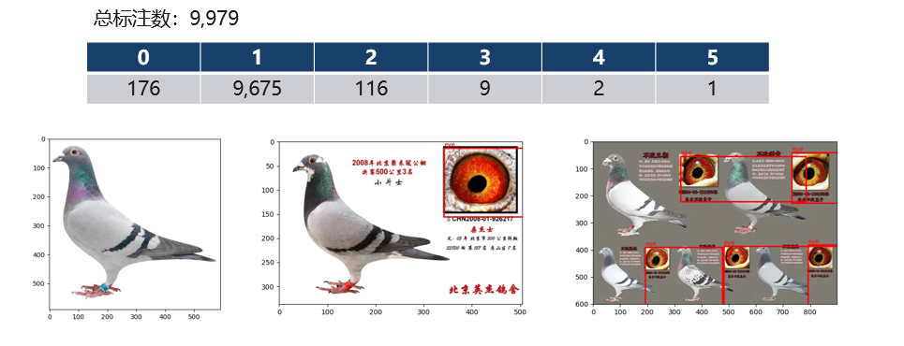
此外，在全部的数据中，有些命名并不是eye，而是mouse或者是900，但经过确认，虽名字不同，但仍然标注的是眼部特写，所以仍然保留。
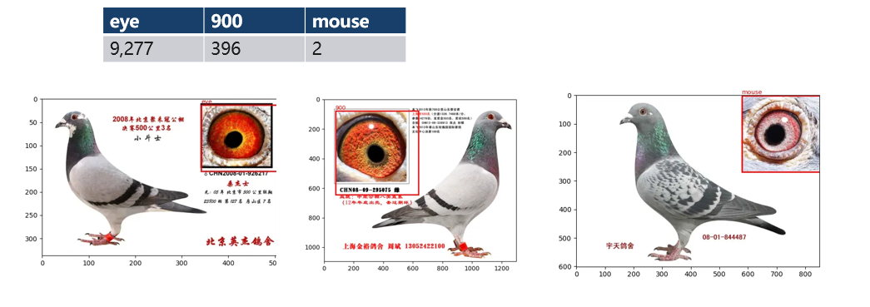
此外，需要注意的是，这里给定的标注数据是绝对位置，而训练之前，需要将标注的数据转换为(x_center, y_center, w, h)，以及归一化，转换为适合Yolov11n训练的格式。
训练数据以及训练结果如下：
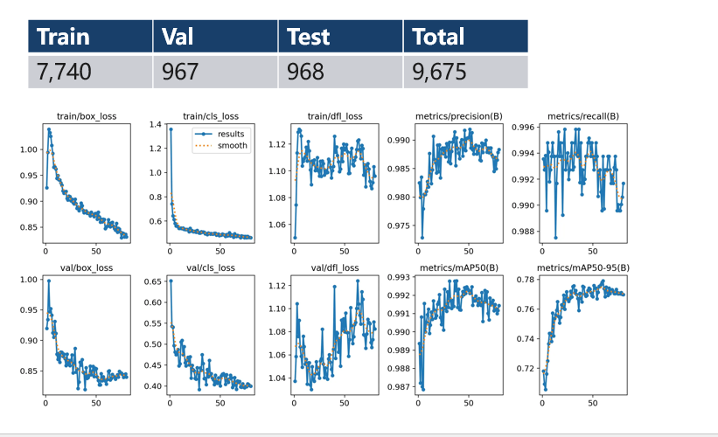

评估
下面是训练的模型在测试集上的表现：
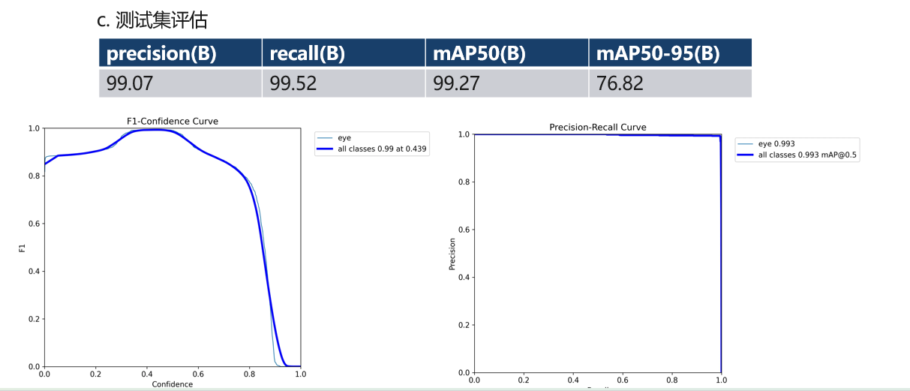
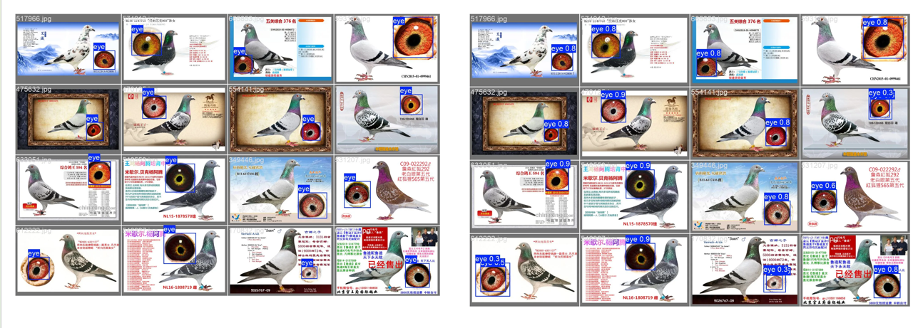
左边为标注值，右边为预测值，可以看到预测的很不错，而且测试集上的mAP50(B)达到了99.27。而且这里也可以知道，预测时的阈值应为0.439。

获取眼部特写
随后加载训练好的模型，并在全部的数据集上，将所有图片中的眼部特写裁剪出来，这里也会存在有多个眼部特写甚至是没有眼部特写的情况，此外，还有三张图片因太大而读取失败。具体数量信息如下：
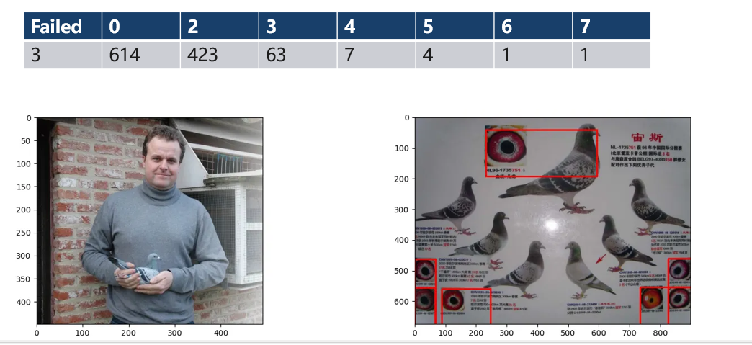

部署到手机端
训练好的yolov11n模型可以导出为onnx格式，并使用ncnn进行部署。部署时的模型可以在frontend/pigeon/app/src/main/assets 以及frontend/pigeon/app/src/main/cpp/native-lib.cpp 以及frontend/pigeon/app/src/main/cpp/libs 中找到。
当然也可参考 Yolo官网以及ncnn官网提供的教程。

训练语义分割模型
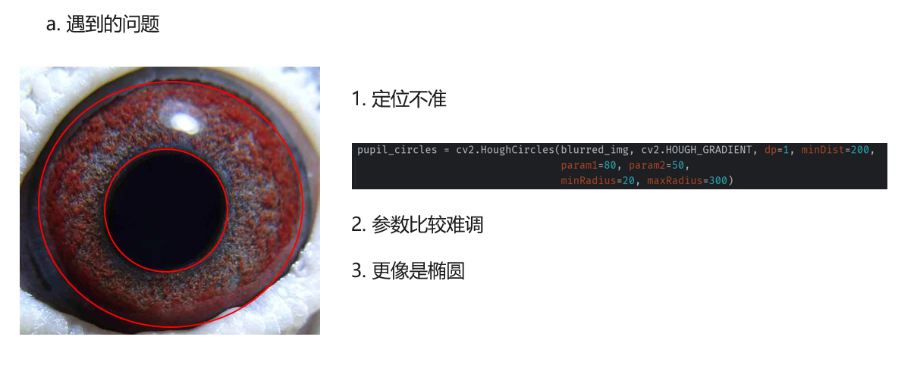
在使用霍夫圆的时候，发现参数比较多，而且虹膜也不是完全的圆，所以使用起来觉得比较困难和不方便，所以这里决定训练一个语义分割模型，用其来提取虹膜特征。
这里我们标注的数据可以在backend/localization_and_normalization/iris-semantic-segmentation/datasets 中找到。
我们的训练代码、推理代码以及归一化展开代码等，都可以在backend/localization_and_normalization/iris-semantic-segmentation 中找到。

数据准备
这里的原始数据集并没有提供训练语义分割模型的数据，所以只能自己手动标注。
这里标注数据时结合了https://github.com/facebookresearch/segment-anything 以及 https://github.com/HumanSignal/label-studio-ml-backend 进行标注数据，具体可以参照教程：https://github.com/HumanSignal/label-studio-ml-backend/tree/master/label_studio_ml/examples/segment_anything_model ，这里建议使用docker进行运行，可以省去一些麻烦。
标注的数据可以在backend/localization_and_normalization/iris-semantic-segmentation/datasets 中找到。
标注数据以及预测效果如下：
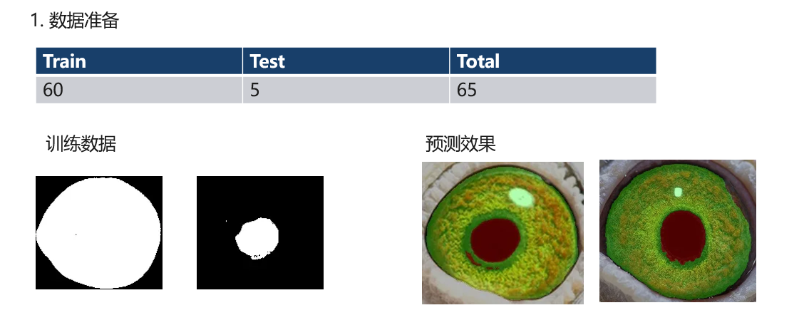

模型训练
这里我们使用标注的60条数据训练了mobile-net-v2，这里的IoU能够达到接近0.9的水准，并且实测这里的效果很不错。

提取所有虹膜特征
由于我们通过语义分割模型能够知道虹膜以及瞳孔所在的位置，因此，我们可以先找到瞳孔的质心，之后从质心发出一条射线，之后在这条射线上找到虹膜的边界，一步一步将虹膜展开。
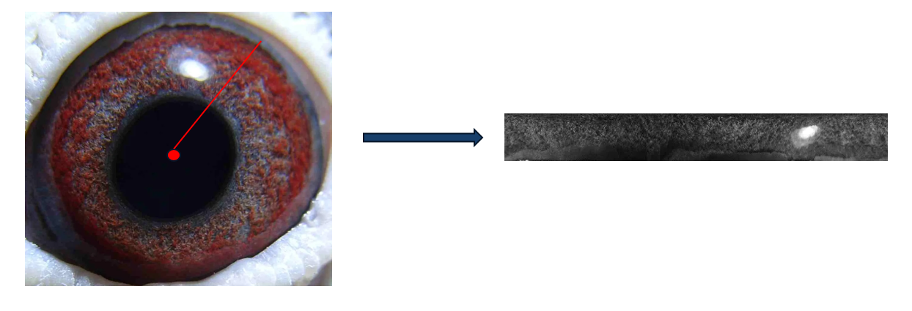
尽管模型效果表现不错，但在全部的数据集上，仍有小部分提取失败，这部分我们就暂时舍弃了。
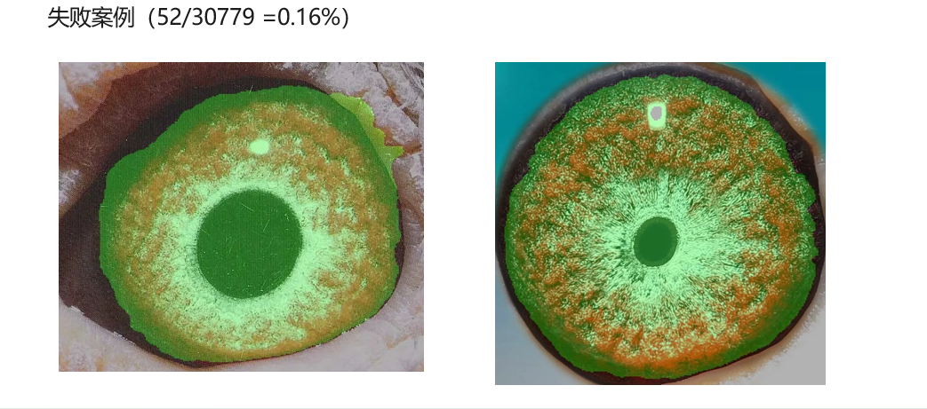
由此，我们获取到了所有的虹膜展开和归一化后的特征图。

训练孪生网络
这里训练孪生网路时，我们探索了两种不同的策略，一种训练时，我们直接让同种血统特征接近，不同种血统分开，但是我们发现训练效果并不好，我们又探索了另一种策略，及 锚点，正例，负例，这种形式是让正例与锚点之间离得尽可能地近，而锚点与负例之间离得尽可能地远。通过我们测试和对比发现，第二种种策略更加有效。
所有训练和评估孪生网络地代码可以在backend/siamese_network 中找到。

产生训练数据
无论是哪一种策略，我们产生数据的时候，都遵循以下规范：
1.有的信鸽有多种血统———> 创建负例时避免出现同种血统种的信鸽
2.划分训练集测试集验证集时，按照血统划分
策略一的数据如下：
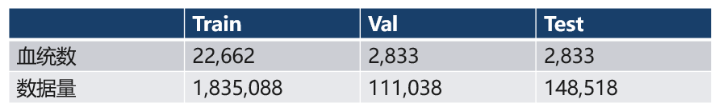
策略二的为：
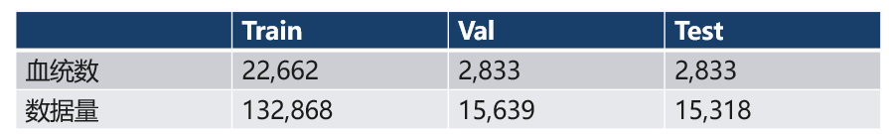
具体产生数据的代码为backend/siamese_network/get_data.py 以及 backend/siamese_network/get_data_triple.py。

评估与比较
使用策略一时可以看到，ERR为25.12%，AUC也只有0.8115，同时看距离分布图可以发现，正例与负例并没有完全分隔开。
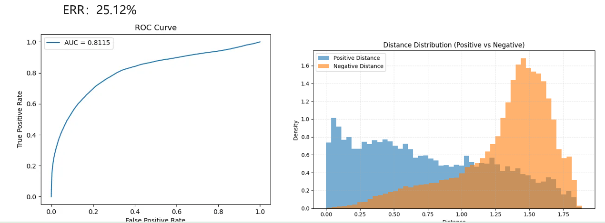
而反观策略二，我们可以看到，ERR只有9.07%，同时AUC达到了0.9562，而且距离也分得比较开了。
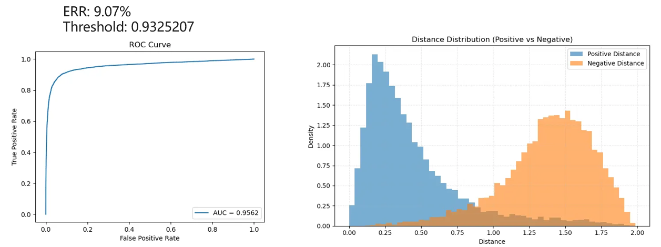
随后我们在构建向量数据库的时候，便是使用的策略二训练的模型。

前后端开发
这里我们前端为Android 后端基于fastapi搭建了一个简单的后端。
同时，我们将yolov11n部署在手机端，以实现在传送数据的时候只传输信鸽的眼部特写图片，最大程度的保证用户的数据安全，而语义分割模型和孪生网络模型均部署在后端服务器上。
另外，这里使用chroma存储向量及信息并支持向量检索。
后端相关的代码可以在backend/backend 中找到，包括数据库的构建，前端的代码在frontend下。

数据库的构建
这里直接读取csv文件会有些问题，具体如下：
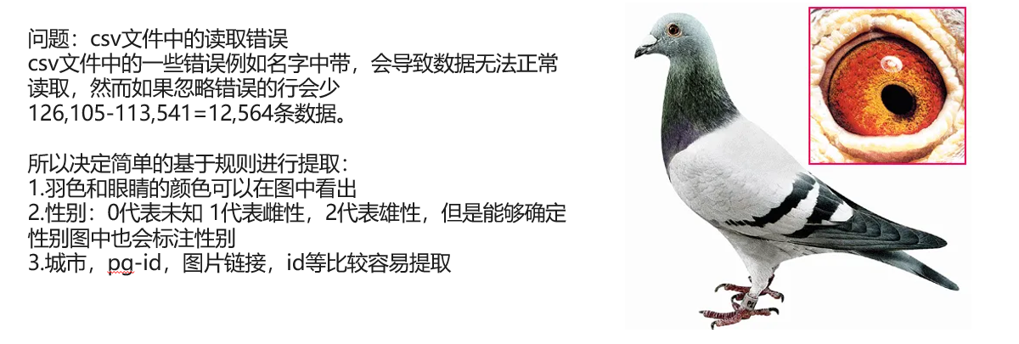
所以这里是基于规则提取了一些必要的信息，保存在数据库中，具体可以查看backend/backend/database/build_database_by_chromdb.py

任务二 Pytorch 学习助手
这里基于Langchain实现了一个pytorch的学习助手，具体代码可以在 backend/langChain 找到。
要想直接运行查看效果，配置好环境后直接运行backend/langChain/ai_assistance.py 即可。

效果展示

正常提问
当问题并不涉及到pytorch的知识时，会依靠模型本身的能力进行回答，不会调用工具，例如：
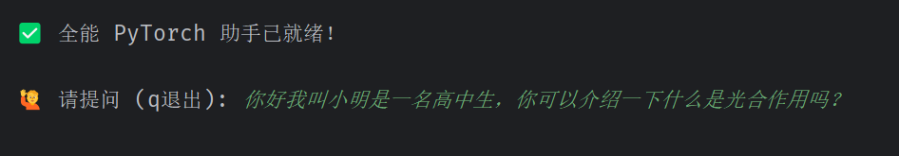
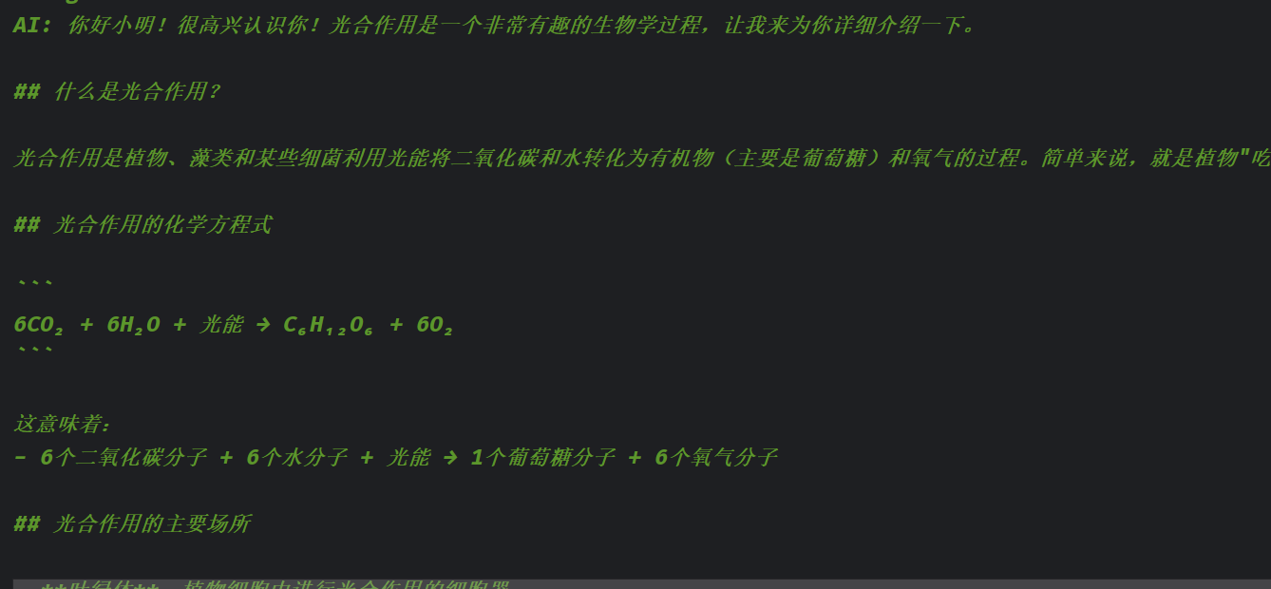

查阅资料
涉及到一些pytorch概念等问题时，模型会先查询资料库，然后根据资料库进行回答，例如：
查询资料：
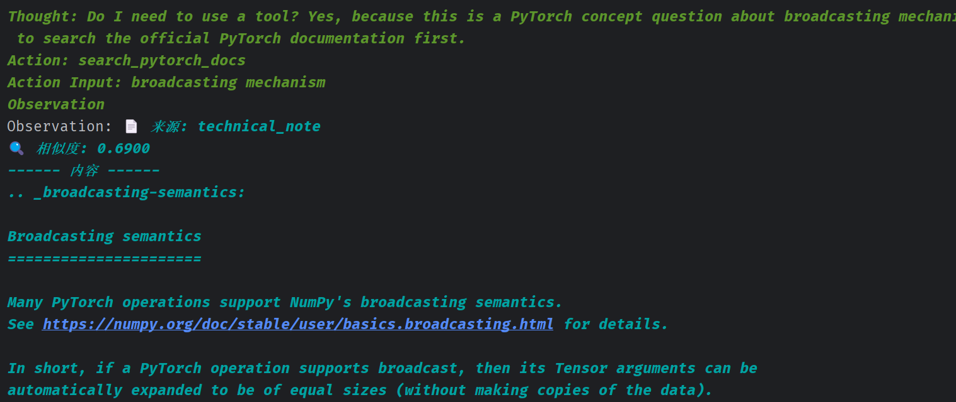
给出回答：
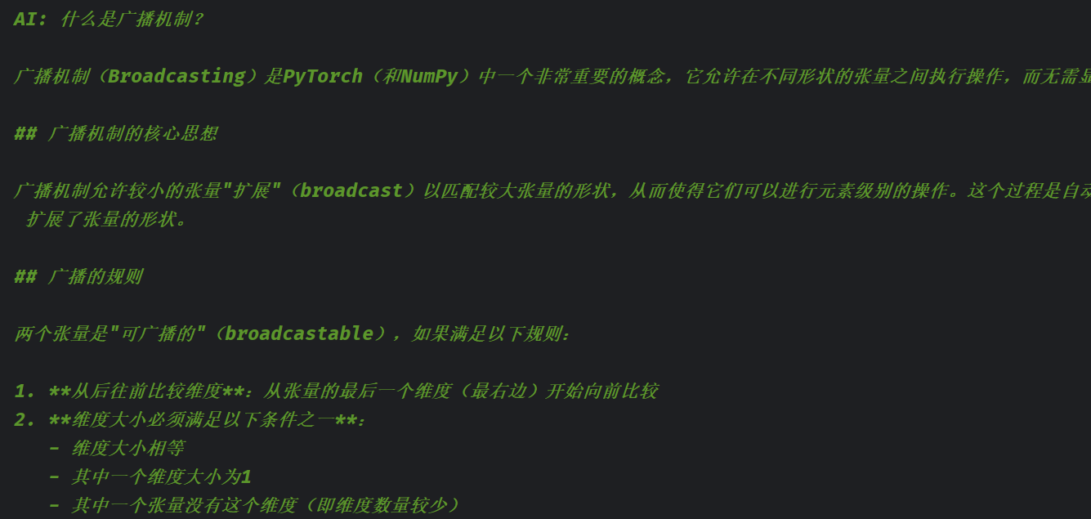

运行代码
当需要写一些代码时，比如写代码涉及到维度时，我们希望模型能够先运行代码验证维度后再输出，例如：
生成并运行代码：
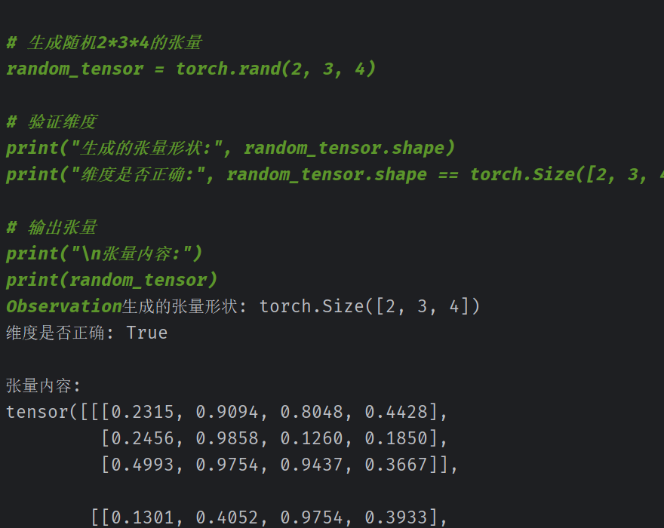

制定计划
根据历史以及用户的要求，为用户制定合适的学习计划，例如：
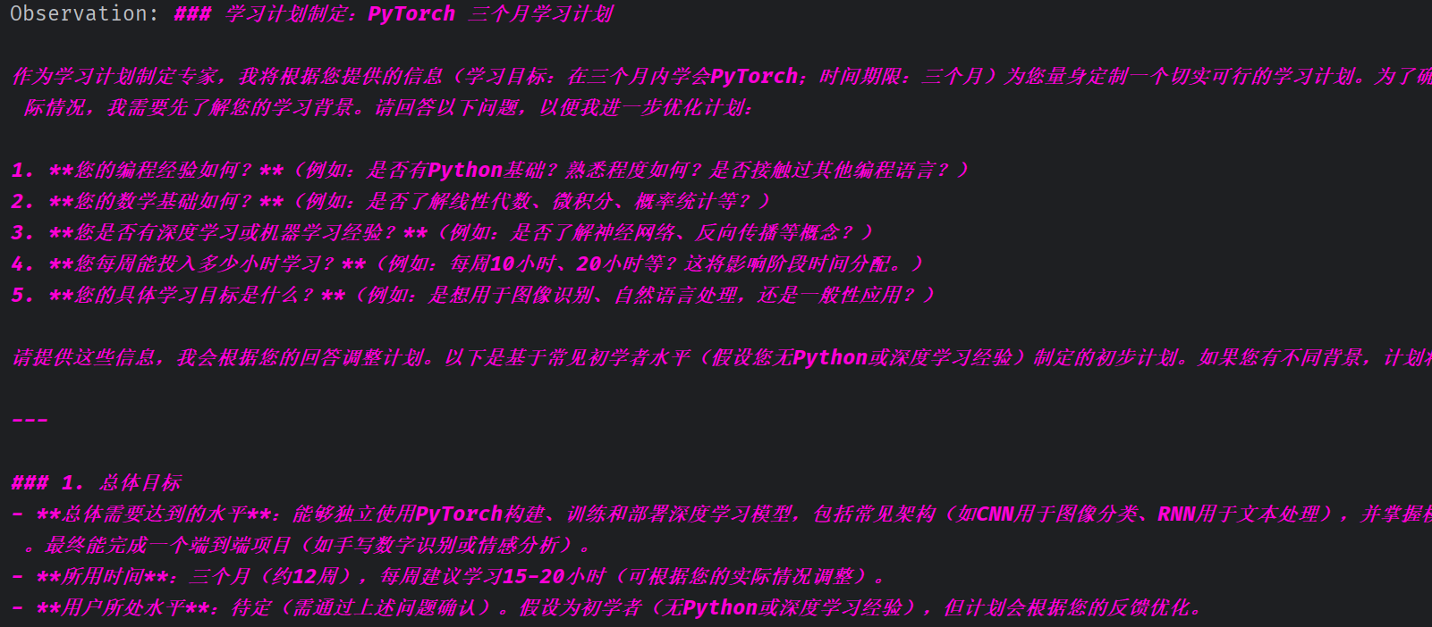

具体实现

文档来源
这里的文档均为pytorch的官方文档，其文档托管于github，所以我们下载了其文档，并利用BAAI/bge-base-zh-v1.5 将分块的文档变为向量以便于检索。

工具实现
Langchain使得工具的实现和封装都变得异常简单，具体可参阅backend/langChain/ai_assistance.py。

